«Точно в цель»
6 мая 2019 года на базе Детско-юношеской спортивной школы, были проведены соревнования по стрельбе из пневматических винтовок, на личное первенство (юноши и девушки), посвященные 74-ой годовщине Великой Победы. В соревнованиях участвовало 14 человек.
Победители:
1 место - Маковский Антон 103 очка
2 место - Молодцова Снежана 80 очков
3 место - Еремченков Егор 69 очков
дополнительное 3 место - Фёдорова Валерия 69 очков
Лучшие стрелки были награждены медалями и грамотами Комитета по делам молодёжи, спорта и туризма.
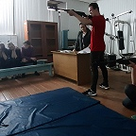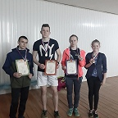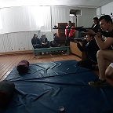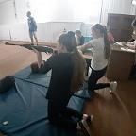

«Эстафета 1418 метров»

7 мая 2019 года прошла эстафетная дистанция на 1418 метров. Спортивное мероприятие было посвящено 74-й годовщине Великой Победы. Ровно столько дней и ночей длилась Великая Отечественная война. Настолько долгим и трудным был путь к долгожданной Победе! К своей победе, вспоминая о подвиге дедов и прадедов, что есть силы, стремились юные участники эстафеты.
Первыми на старт вышли самые маленькие участники - воспитанники городских детских садов. В каждую из двух команд вошло по восемь участников, занявших свои места на памятной дистанции. За малышей болели воспитатели, мамы и бабушки.
Едва завершился сладкий детсадовский забег, пошел сильный дождь, словно само небо плакало по погибшим солдатам 1940-х.
Погода не испугала их потомков! На дистанцию в 1418 метров вышли команды из Бельской и Будинской школ, из поисковых отрядов экспедиции «Бельский плацдарм», а также поисковики прибывшие в Бельский район на Вахту памяти из Красноярского края.
Каждая эстафетная команда состояла из трех человек. Каждый стремился прийти к финишу первым. Спортивная удача улыбнулась 6 «б», 5 «б» и 6 «а» классам Бельской СОШ. Победные кубки также получили команды «Память» и «Победа», представлявшие 9 «а» класс, быстрая тройка из 11 класса, два отряда красноярских поисковиков и команда ДЮСШ.
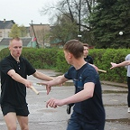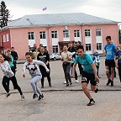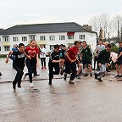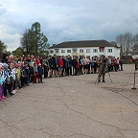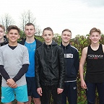

«Молодёжь играет за победу»
9 мая 2019 года на площадке МОУ Бельская СОШ состоялся турнир по мини-футболу, в которой приняли участие 3 команды. Не смотря на погоду юноши, сражались за победный кубок с полной отдачей. 1 место - команда «Чемпион» , 2 место - команда «Обша», 3 место - команда «Свобода».
